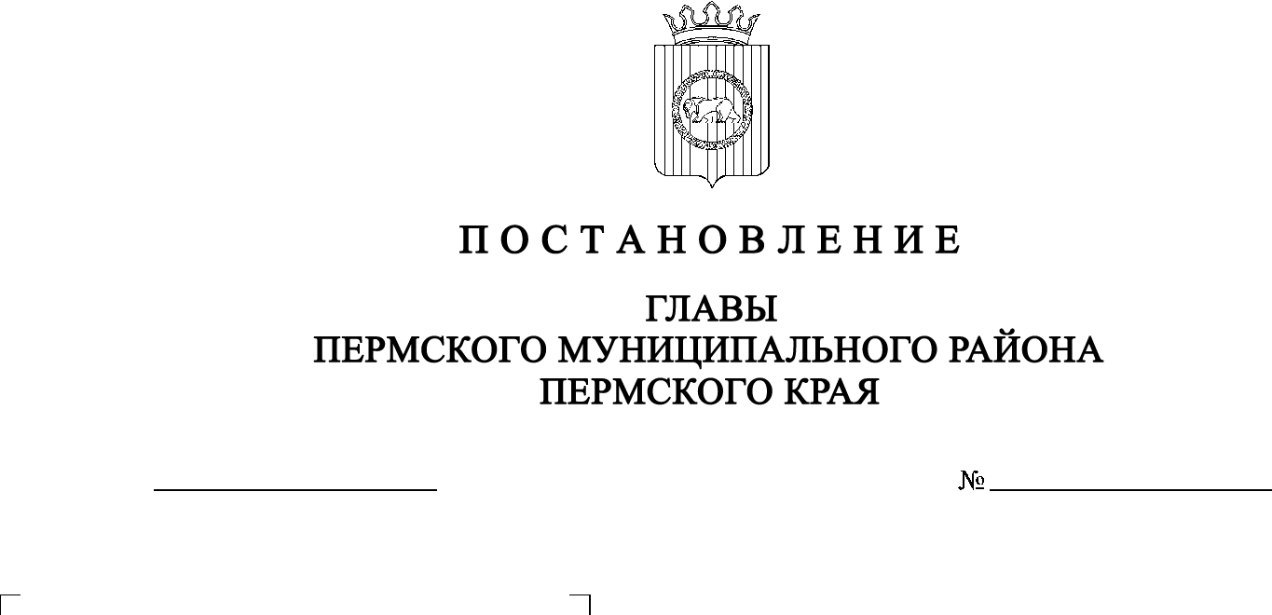

СЭД-2021-299-01-01-02-05С-72

**О назначении публичных слушаний по проекту решения о предоставлении разрешения** **на условно разрешенный вид использования** **для земельного участка с кадастровым номером 59:32:4260001:870, расположенного по адресу: Пермский край, Пермский район, Юго-Камское с/п,**

**д. Полуденная, ул. Вишневая**

08.06.2021

В соответствии с п. 20 ч. 1, ч. 4 ст. 14, ст. 28 Федерального закона от 06.10.2003 № 131-ФЗ «Об общих принципах организации местного самоуправления в Российской Федерации», ст. 39 Градостроительного кодекса Российской Федерации, ст. 14 Устава муниципального образования «Пермский муниципальный район», Положением об организации и проведении публичных слушаний, общественных обсуждений по вопросам градостроительной деятельности в Пермском муниципальном районе Пермского края, утвержденным решением Земского Собрания Пермского муниципального района от 27.05.2021 № 147, на основании заявления администрации Юго-Камского сельского поселения от 08.06.2021 № 1360

ПОСТАНОВЛЯЮ:

1. Провести 30 июня 2021 г. в 16:10 часов по адресу: Пермский край, Пермский район, Юго-Камское сельское поселение, п. Юго-Камский,   
ул. Советская, д. 114 (здание администрации), публичные слушания по проекту решения о предоставлении разрешения на условно разрешенный вид использования «Земельные участки (территории) общего пользования», установленный для территориальной зоны Ж-1 «Зона застройки индивидуальными жилыми домами» Правилами землепользования и застройки Юго-Камского сельского поселения, утвержденными решением Совета депутатов Юго-Камского сельского поселения от 24 декабря 2013 г. (в ред. решения Земского Собрания Пермского муниципального района Пермского края от 27.08.2020 № 68), в отношении земельного участка с кадастровым номером 59:32:4260001:870, расположенного по адресу: Пермский край, Пермский район, Юго-Камское с/п, д. Полуденная, ул. Вишневая.

2. Комиссии по подготовке проекта правил землепользования и застройки (комиссии по землепользованию и застройке) при администрации Пермского муниципального района:

2.1. организовать и провести публичные слушания;

2.2. обеспечить соблюдение требований законодательства, правовых актов Пермского муниципального района по организации и проведению публичных слушаний;

2.3. оповестить о проведении публичных слушаний по проекту решения о предоставлении разрешения на отклонение от предельных параметров разрешенного строительства правообладателей прилегающих земельных участков, имеющих общие границы с земельным участком, применительно к которому запрашивается данное разрешение;

2.4. обеспечить своевременную подготовку, опубликование и размещение заключения о результатах публичных слушаний в средствах массовой информации, на официальных сайтах Земского Собрания и Пермского муниципального района.

3. Заинтересованные лица вправе до 29 июня 2021 г. представить в письменной форме свои предложения и замечания, касающиеся указанного вопроса, для включения их в протокол публичных слушаний в управление архитектуры и градостроительства администрации Пермского муниципального района по адресу: г. Пермь, ул. Верхне-Муллинская, 74а, кабинет № 1.

4. Срок проведения публичных слушаний составляет не более одного месяца со дня опубликования оповещения заинтересованных лиц об их проведении до дня опубликования заключения о результатах публичных слушаний или общественных обсуждений в средствах массовой информации, на официальных сайтах Земского Собрания и Пермского муниципального района.

5. Настоящее постановление опубликовать в бюллетене муниципального образования «Пермский муниципальный район» и разместить на официальном сайте Земского Собрания Пермского муниципального района, на официальном сайте Пермского муниципального района www.permraion.ru.

6. Настоящее постановление вступает в силу со дня его официального опубликования.

7. Контроль за исполнением настоящего постановления оставляю за собой.

В.Ю. Цветов